
工程研究与实践技术报告



题 目 | 楷体_GB2312，四号
学生姓名 | 楷体_GB2312，四号
指导教师 | 楷体_GB2312，四号
学 院 | 软件学院
专业班级 | 软件130X班
完成时间 | 2015年07月

摘 要<三号，黑体>
随着社会的进步和计算机图形技术的快速发展，.......<小四号，宋体>

关键词：游戏引擎 人工智能 <小四号，宋体，3-5个关键词>

1 引言<三号，黑体>

1.1 课题研究背景<四号，黑体>

1.1.1 游戏引擎概念<小四号，黑体>

3D游戏的概念比较笼统，一般来说只要给人立体感体<小四号，宋体>
...
...

此功能需求分析主要内容如表3.10所示。
表3.10 输入管理需求分析表<五号，楷体>
需求分析项目 | 描述
主要功能 | 对战斗场景中的用户输入进行追踪监控。
记录信息内容 | 用户按键数据，有效输入时间点等。
常用操作 | ①保存单位时间内用户按键，识别按键，确定按键对应操作；  ②根据操作确定角色的动作。
注意事项 | 用户输入在堵塞情况下需要舍弃后输入的部分按键数据。
...
...
本系统实现的格斗角色碰撞模型如图5.14所示。
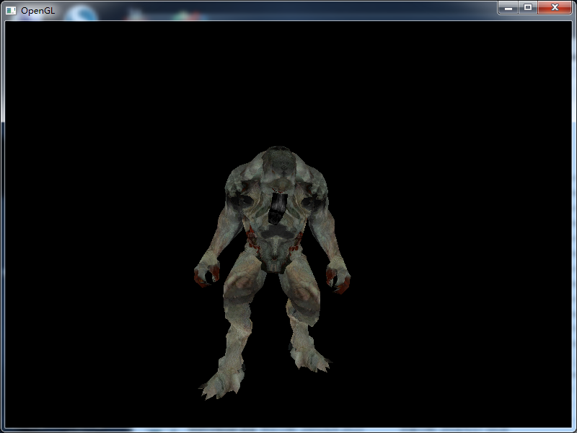
图 5.14 格斗角色碰撞模型实现图<五号，楷体>

参考文献<四号，黑体>
[1]3D游戏.百度百科:http://baike.baidu.com/view/96860.htm，2014.<小五号，楷体>
[2]赵堃宇.新数字媒体技术下游戏的发展与创新研究[D].上海：上海交通大学,2013.
[3]Teschner,M；Kimmerle,S；Heidelberger B；Zachmann,G；Raghupathi, L；Fuhrmann,A；Cani, MP；Faure, F；Magnenat-Thalmann, N；Strasser, W. Collision detection for deformable objects [J]. Computer Graphics Forum，2005，24(1)：61-81.
[4]Mozgovoy, M,Umarov,I. Building a Believable Agent for a 3D Boxing Simulation Game[A]. 2010 Second International Conference on Computer Research and Development[C].Kuala Lumpur:IEEE,2010.46-50.
[5]徐明亮，卢红星，王琬.OPENGL游戏编程[M]，北京：机械工业出版社,2009.

